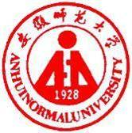 国培计划工作简报

2014第66期

主办：安徽师范大学 2014年11月2日

国培初中美术班在“影子”学校学习

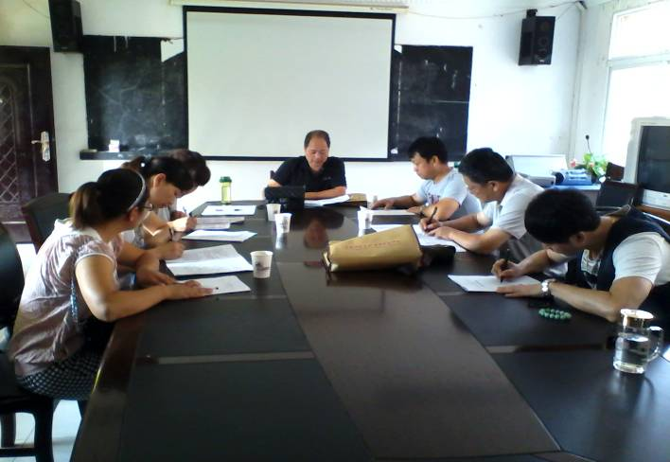
2014年国培计划美术学科“影子学校”跟岗研修活动进行的如火如荼，初中美术第二组学员积极开展各种教学、教研活动，各位学员严格服从“影子学校”安排的各项教学任务，认真的备课、听课、评课以及参加课外教研活动等，每个学员在教学、教研和教育观念上都有很大的变化，收获颇丰。
第二阶段的跟岗研修实践活动从2014年9月11日至10月12日，共计一个月。第二组共9人被安排在二十七中，由组长张卫东（芜湖市中学高级美术教师）作为辅导老师。活动期间，各地区，各学校教师通过相互了解、沟通，对教材内容，版本、学生学情、校本教材、以及在教学中遇到的一些问题等进行了交流和讨论，积极地寻找在教学中经常出现的一些问题的解决方式和方法。
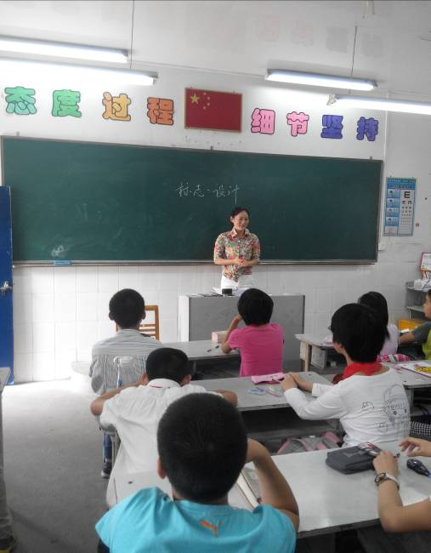
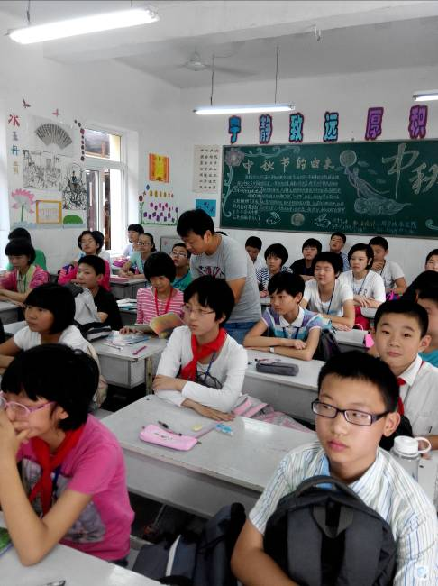
9月12号和9月26号，张卫东老师开展了2课时的美术公开教研课，课题是《卡通故事》。张老师用幽默、诙谐的语言，现代化的教学手段，过硬的教学基本功，把两课时的教学内容精彩的呈现在学生和各位教师面前，让人记忆深刻，发人深思。尤其是张老师对课堂的把握、对学生的引导和评价方法值得我们每个老师去学习。让整个教学活动在学生的“笑声、掌声、赞叹声”中圆满完成。
9月22日和9月25日，杨戏芳老师和王建学老师分别开展了美术公开课，课题分别为《标志设计》和《让图标说话》。杨老师在《标志设计》一个课中采用学生们生活中常见到的标志（肯德基等标志）导入新课，再让学生通过这些特殊的符号认识到标志设计的含义、种类和特点，再用大量的图片和实例丰富学生的视觉感受，通过启发让学生动手尝试设计校园活动标志，从视觉形象和实践中提升学生的美术素养。王建学老师的《让图表说话》一课用新颖的方式让我们感受了图表的魅力，非常实用，相信学生们一定受益匪浅。（朱文红）

报 送：教育部项目办、省教育厅项目办

